«В гости к Тол Бабаю»-Удмуртскому Деду Морозу
Праздничные забавы, викторина с розыгрышем!
3 и 5 января 2023 г
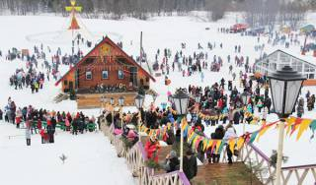 | 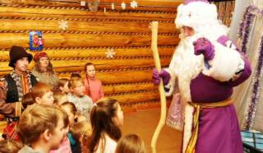 | 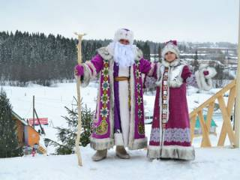

Скачать программу: | в WORD
Скачать памятку: | в WORD
Дата тура: | 3 января 2023 г.  5 января 2023 г.
Продолжительность: | 13 часов
Описание: | Между сосновым и кедровым бором поселился Тол Бабай. Удмуртский волшебник приглашает всех на свою Усадьбу, в край звонких родников, живописных косогоров и холмов с вековыми елями, место, где исполняются все желания…
Программа тура: | 08.00 - Выезд из Перми,ул. Ленина, 53 ("ТеатрТеатр").  12.00 - Прибытие в с. Шаркан.  12.00-16.00 - Посещение Усадьбы Тол Бабая - развеселая встреча у ворот.  - новогоднее представление с участием Тол Бабая и его сказочных друзей.  - интерактивная экскурсия в Дом Тол Бабая и Лымыныл.  - сказочная квест-игра на сказочной тропе,  - аттракцион на выбор (катание на тюбингах, катание на лошадях в санях или банане).  - сладкий сувенир от Тол Бабая.  - народные игры, дегустация и мастер-классы.  15.30 - Обед.  16.00 - Выезд в Пермь. На обратном пути шуточная викторина с призами. Главный приз - тур выходного дня на 1 персону!  20.00-21.00 - Прибытие в Пермь.
Проживание: | нет.
В стоимость входит: | Транспортное обслуживание, экскурсионное обслуживание, развлекательные новогодние программы, викторина с розыгрышем тура, 1 аттракцион на выбор, обед.
Дополнительно обязательно оплачивается в офисе при бронировании: | --
Дополнительно обязательно оплачивается в ходе тура: | --
Дополнительно по желанию оплачивается: | Покупка сувениров.  Конный двор:  - катание на лошадях в санях.  - катание на лошадях верхом.  - посещение конного двора.  Аттракционы в детском городке:  - тир.  - тарзанка (маленькая).  - тарзанка (большая).  - батуты.  - тюбинги.  - стрельба из дротиков (приз).  - стрельба из рогатки (приз).  - "веселое дерево" (приз).  - квадроцикл.  - веревочный парк.  - снежный городок.  - снежный городок (для организованных групп).
Комментарий агента: | В Усадьбе Тол Бабая вы окунётесь в волшебный мир детства, загадайте желание на волшебном посохе Тол Бабая, будете участниками увлекательных, удмуртских народных игр, старинных обрядов. Посетите интересные мастер-классы, развлечётесь на зимних аттракционах.  Рекомендуем программу для детей младшего школьного возраста, а также туристам, которые не любят долгие переезды в автобусах. Вся тематика программы – это сказочный волшебник Тол Бабай – удмуртский Дед Мороз, добрый и справедливый сказочный персонаж, пропагандирующий традиционные семейные ценности и бережное отношение к окружающей среде. Взрослым туристам интересно будет узнать о традициях и культуре удмуртского народа, приобрести изделия Шарканского трикотажа, попробовать местную кухню.
Рекомендуется взять с собой: | Фотоаппарат, деньги на сувениры, аттракционы, питание, теплую удобную одежду и обувь по погоде.
Место и время отправления: | 08.00 - г. Пермь, ул. Ленина, 53 ("ТеатрТеатр")  08.10 - ост. Сосновый бор (по ул. Якутская)  08.15 - м-н Закамск, ост. Лядова  08.45 - г. Краснокамск, ост. Фабрика Гознак
Необходимые документы для поездки: | Договор или путевку на тур, паспорт.

Стоимость тура на 1 чел.
Забронировать | Взрослый | Дети 4-17 | Дети 0-3
03.01.2023 | 3 100 | 3 050 | 2 100
05.01.2023 | 3 100 | 3 050 | 2 100

